«День дружбы» в ДОЛ «Незнайка и К»
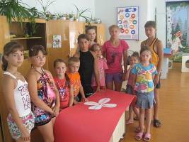
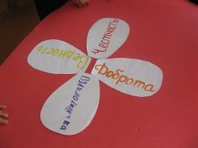
27 июля в ДОЛ «Незнайка и К» при МОУ ООШ с.Комаровка прошёл День дружбы. Между детьми был проведен конкурс рисунков на тему «Мой любимый друг» и фестиваль песен о дружбе. Ребята спели множество добрых детских песенок о дружбе, получив от этого массу удовольствия.
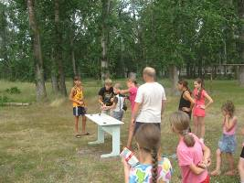
Главным мероприятием дня стал праздник «Поговорим о дружбе». Ребята собирали пословицы о дружбе, слушали песни о верных друзьях, составляли цветок «Дружбы», запоминали законы дружбы и др.
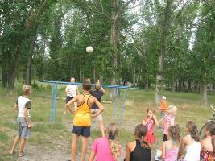
После мероприятия дети с удовольствием играли в спортивные игры на свежем воздухе. Домой ребята ушли счастливые и довольные.

Начальник ДОЛ «Незнайка и К»: ___________ /Ильинская И.И./

